**МБОУ «Меусишинская начальная школа-детский сад».**

Рисование

«Улицы родного села»

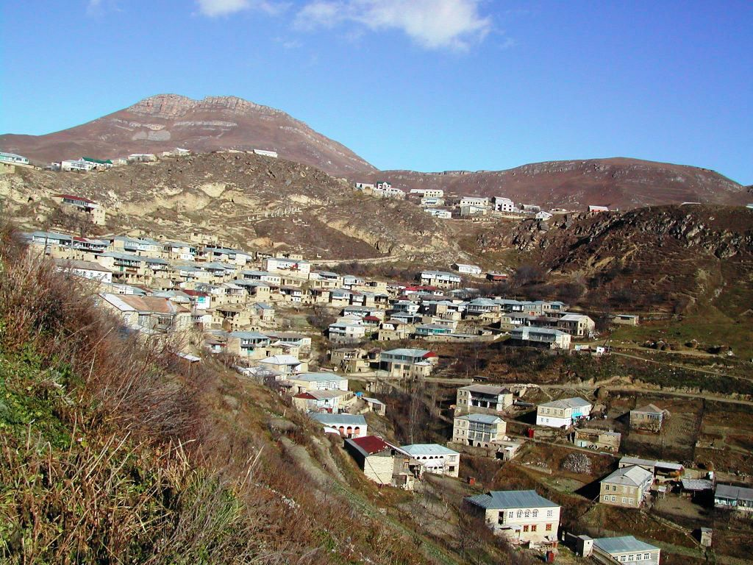

**Выполнила воспитатель Магомедова Альбина Дж**

**с.Меусиша.**

**2021г**

**Рисование с детьми** подготовительной подгрупп на тему *«****Улицы родного села****»*

**Цель:** создать условия для совершенствования навыка изображения высоких домов, различных видов транспорта.

**Задачи:**

-Учить передавать в рисунке различные дома, расположенные на одной стороне **улицы**.

-Закреплять технические навыки и умения.

-Упражнять в умении самостоятельно, выбирать средства выразительности, используя традиционные и нетрадиционные способы закрашивания.

-Учить красиво, подбирать *(сочетать)* цветовую палитру при закрашивании.

-Учить располагать изображение по всей поверхности листа, определяя место отдельных предметов.

**Материалы для НОД**:

1. Плотные листы бумаги для **рисования формата А4**.

2. Восковые мелки.

3. Фломастеры.

4. Цветные карандаши.

5. Фотографии с изображением **улицы** села Меусиша и основных достопримечательностей.

**Интеграция** ; Коммуникация; Труд; Здоровье; Музыка.

**Ход НОД**

1.Организационная часть.

**Воспитатель:** Ребята, сегодня мы с вами отправимся путешествовать. Скажите, а на чём можно отправиться в путешествие? Из предложенных карточек выберите любую, которая представляет вид транспорта. Покажите её и назовите.

**Дети** *(показывают карточки, изображающие транспорт)*: На самолёте, на поезде, на машине, на велосипеде, на пароходе и т. д.

**Воспитатель**: Правильно, ну а мы с вами отправимся в путешествие на воздушном шаре. Закройте глаза, и представьте себе голубое небо и наш воздушный шар. Какой он? Называйте слова, описывающие наш воздушный шар.

**Дети**: Большой, красивый, имеет круглую форму, есть корзинка для пассажиров, разноцветный, яркий, легкий и т. д.

**Воспитатель**: А что внутри воздушного шара?

**Дети:** Воздух!

**Воспитатель:** Молодцы! Давайте мы купол нашего воздушного шара наполним воздухом. *(Дети выполняют дыхательные упражнения)*. А попасть в корзину не так-то просто. Зайди тот, кто назовет свой адрес. Открывайте глаза и называйте свой адрес.

*(Дети называют свой адрес и проходят через обруч)*.

**Воспитатель**: Ну, вот все готово к путешествию. А давайте перед дальней дорогой подружимся еще крепче. Встаньте в круг.

Упражнение-разминка Воспитатель предлагает детям послушать стихотворение:

Село небольшое, *(сжать кулачки)*

Село мое надёжное, (сомкнуть пальцы в *«замок»*)

Село молодое, (ладони сложить *«домиком»*)

Село-горное. *(поочередно из всех пальцев сделать колечки)*

Не Печорское,и не Камское, (руки перед собой, пальцы растопырить

А **родной**,Меусишинский. *(сомкнуть пальцы в замок)*

Пусть Руси ты не известен, *(щелчки каждым из пальцев поочередно)*

Хоть немног и невелик, *(обнять себя руками)*

Но в моей душе уместен *(широко развести руки в стороны)*

Твой Меусишинский лик. *(ладони сомкнуть одна поперек другой)*

2.Основная часть.

**Воспитатель**: Ну, теперь отправляемся в путешествие по **улицам нашего села**, который как называется?

**Дети:**Меусиша

**Воспитатель**: Наше село небольшое, но красивое; есть много **улиц**, интересных мест и зданий. Каждый из нас живет на своей **улице**.Расскажите о ней: как она называется, какая она, что есть на твоей **улице**? *(рассказы детей)*.Примерный вариант рассказа: Я живу на **улице Молодёжная**. Моя **улица очень красивая**, длинная, любимая. Воспитатель проводит игру *«Путешествие по селу»*, где берет на себя роль экскурсовода. Воспитатель-экскурсовод объявляет посадку, а дети рассматривают фотографию села и составляют рассказ об этом месте.Примерный вариант рассказа: воспитатель - Наш воздушный шар приземлился на **улице Детсадовская.**Что здесь находится?

Ребенок отвечает

Путешествие продолжается дальше.

**Воспитатель**: Что общего у всех зданий?

**Дети:** В каждом здании есть окна, двери, стены, крыша.

**Воспитатель**: Кто мне скажет, чем эти здания отличаются друг от друга?

**Дети**: Здания отличаются друг то друга высотой, цветом стен, украшениями и т. д.**Воспитатель:** А чем ещё могут отличаться друг от друга здания?

Выслушать все варианты детей.

**Воспитатель:** Ещё здания могут отличаться друг от друга тем, из какого материала их построили.

**Воспитатель:** Показывает картинки с изображением домов, построенных из разных материалов. Из чего построен этот дом?

**Дети:** Этот дом построен из кирпича.

**Воспитатель:** Значит он какой?

**Дети**: Кирпичный.

**Воспитатель:** А этот дом из чего построен?

**Дети**: Этот дом построен из камня. Он каменный.

**Воспитатель:** Дом, построенный из панелей, он какой?

**Дети**: Дом из панелей – панельный.

**Воспитатель**: Сегодня мы с вами будем **рисовать улицу нашего города**.

**Воспитатель:** Ребята, а что обычно есть на каждой **улице**? *(Здания, дома)*.

**Воспитатель**: Правильно, на ней есть разные дома. Кто мне скажет, как **нарисовать дом**?

Выслушать варианты детей.

**Воспитатель**: Обратите внимание на изображение центральной **улицы села**. А на какие части делится дорога? *(На проезжую часть и тротуар)*.

Воспитатель: А для чего нужен тротуар? *(Чтобы по нему могли безопасно ходить люди, пешеходы)*.

**Воспитатель**: А для чего служит проезжая часть? *(Для машин, транспорта)*.

**Воспитатель:** Какие виды транспорта вы знаете, ребята? *(Пассажирский, грузовой, специальный)*.

**Воспитатель**: Вы знаете, что главным условием на любой **улице** села является безопасность и для пешеходов и для водителей, поэтому большинство **улиц** разделено на полосы для движения транспорта. Посередине **улицы проходит полоса**, справа и слева от нее машины движутся в разные стороны.Воспитатель: С чего мы начинаем **рисовать**? Что первое нам необходимо определить?

**Воспитатель:** Показ. **Рисовать мы начинаем**, с выделения линии горизонта.

**Воспитатель**: Какими, нам кажутся предметы дальние по сравнению с ближними?Воспитатель: Дальние предметы гораздо меньше, чем ближние.

**Воспитатель**: Как мы будем **рисовать дома**, которые находятся вдали? Такими же большими, как и те, что находятся на ближнем плане?

**Воспитатель:** Обратите внимание на дорогу и тротуар, как она изображена?

**Воспитатель:** Правильно, чем дальше от нас, тем она становится тоньше. Напоминает длинный треугольник.

**Воспитатель**: После того как мы определили линию горизонта и линии дороги, немного отступаем от края листа, чтобы осталось место для **улицы**. Сначала мы рисуем несколько прямоугольников разных по высоте, ширине – это крыша и стены.Воспитатель: Все это, ребята, нужно отразить в ваших рисунках.

**Воспитатель:** Прежде чем приступить к работе, давайте немного отдохнём.

**Физминутка.**

Вы достать хотите крышу?

Потянитесь вверх повыше -

Вы достать хотите крышу. *(Потягивания - руки вверх.)*

Раз, два, три,

Корпус влево поверни.

И руками помогай,

Поясницу разминай. (Повороты туловища в стороны.)

Руки в стороны потянем (Потягивания - руки в стороны.)

И на место снова сядем. (Дети садятся).

3.Практическая часть.

Самостоятельное выполнение задания детьми. Дети рисуют **улицу села**.

**Воспитатель**: При подведении итогов НОД дети рассказывают о своих рисунках.Воспитатель: Вот мы и облетели наше село, посетили все знакомые **улицы и рассказали о них**, было очень интересно и увлекательно. Нам пора возвращаться в детский сад.

4.Рефлексия

**Воспитатель**:

-Где мы с вами сегодня побывали?

- Что мы интересного увидели и узнали?

-Какие еще интересные места есть в нашем селе?